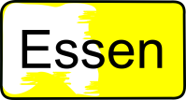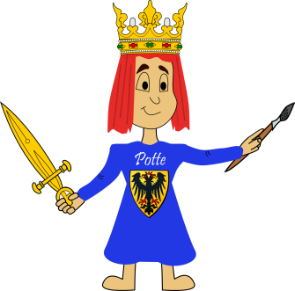
Lerne malend
deine Stadt
kennen!

Presse-Info
Essen, 10. Dezember 2014
Essen: „Komm zu Potte“
Ruhrpott-Prinz Potte macht kleine Essener schlauer
Essen Hand aufs Herz, wissen Sie wie tief der Baldeneysee ist oder wie viele Busse und Bahnen durch Essen fahren? Und welches das höchste Gebäude in unserer Stadt ist? Antworten auf diese und viele weitere typische Fragen liefert Potte und begeistert damit nicht nur den Nachwuchs unserer Stadt. Der von den beiden Essenern Vera und Matthias Haasper erfundene Ruhrpott-Prinz führt Groß und Klein im frisch gedruckten Mal- und Infobuch kreuz und quer durch Essen und bietet damit die Gelegenheit, unsere einmalige Ruhrmetropole beim Malen besser kennen zu lernen. Also: „Komm zu Potte – Lerne malend deine Stadt kennen“.

Auf 68 Seiten werden neben zahlreichen interessanten Infos über unsere Stadt 28 Bauwerke und Einrichtungen Essens genauer unter die Lupe genommen und regen zum künstlerischen Bearbeiten an. Dabei kommen viele spannende Informationen zu Tage, die auch „den Großen“ Spaß machen: Wie viele Fenster hat das Rathaus, wofür steht die Abkürzung Gruga, was bedeutet eigentlich Folkwang oder wie viele Tonnen Kohle wurden täglich auf Zollverein gefördert? Ebenso werden landschaftliche Besonderheiten wie der Heissiwald oder der Baldeneysee, sogar ganze Stadtteile wie die Siedlung Margarethenhöhe kurz erklärt.

Ein Stadtführer der anderen Art – mit Tipps für Ausflüge und Entdeckungsreisen.

Weitere Informationen gibt es unter www.potte.ruhr. Dort kann das Buch auch für 9,95 Euro über den Verlag SCHNELL in Warendorf bestellt werden, ebenso telefonisch unter 02581/633236 oder über den Buchhandel (ISBN: 978-3-87716-668-0).

Passendes Text- und Bildmaterial steht im Pressebereich unter "www.potte.ruhr" bereit.

